Steam Boiler

ผลิตไอน้ำได้รวดเร็ว ภายใน 2 – 3 นาที ขนาดเครื่องมีขนาดเล็กน้ำหนักเบาทำให้ประหยัดพื้นที่ในการติดตั้งและประหยัดในการก่อ สร้างฐานราก มีความปลอดภัยสูงกว่าบอยเลอร์แบบแนวนอนและไม่เสี่ยงต่อการระเบิด เพราะบรรจุน้ำปริมาณน้อย สูญเสียความร้อนน้อย จึงทำให้ประสิทธิภาพการผลิตไอน้ำสูง (85 – 95 %) ง่ายสำหรับการติดตั้ง และการเดินระบบท่อไอน้ำ ประหยัดเวลาในการตรวจสอบ ( ตรวจสอบการบำรุงรักษา ) เชื้อเพลิงมีหลายชนิด น้ำมันดีเซล , น้ำมันเตา , แก๊ส LPG , แก๊สธรรมชาติ มีเสียงเงียบมาก 5-6 DB.
Steam Boiler Onec-through | ชนิดของเชื้อเพลิงที่ใช้
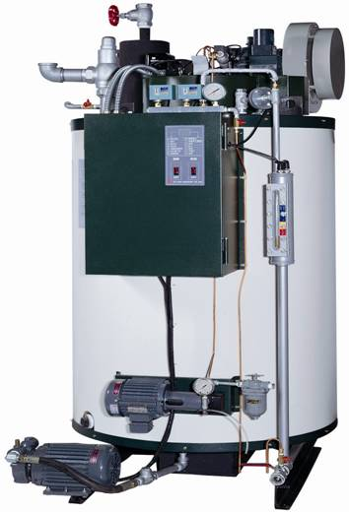 | Type (Gas) LPG และ NG
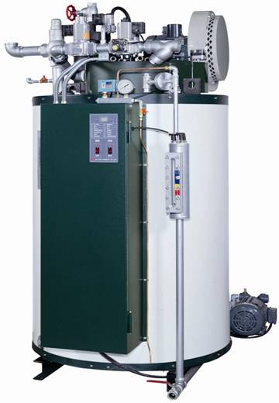 | Type (Diesel)
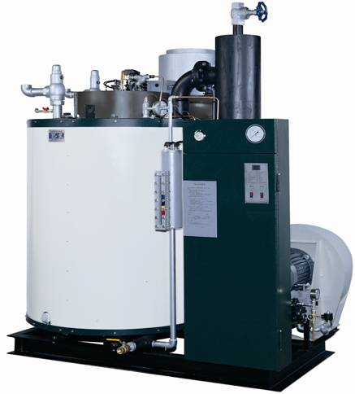 | Type (Heavy Oil)น้ำมันเตา
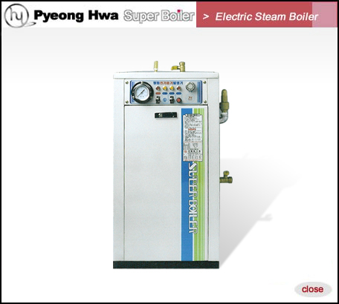 | Type Electric ไฟฟ้า

